En este documento se encuentran reflejadas todas las funcionalidades desarrolladas durante el proyecto de nextJS, el orden en que serán abordadas es el siguiente:

1. Usuarios
2. Categorías
3. Productos

Todo se considerará desde la vista del administrador desde la vista de administrador por términos de facilidad.

Pantallas de ingreso y registro

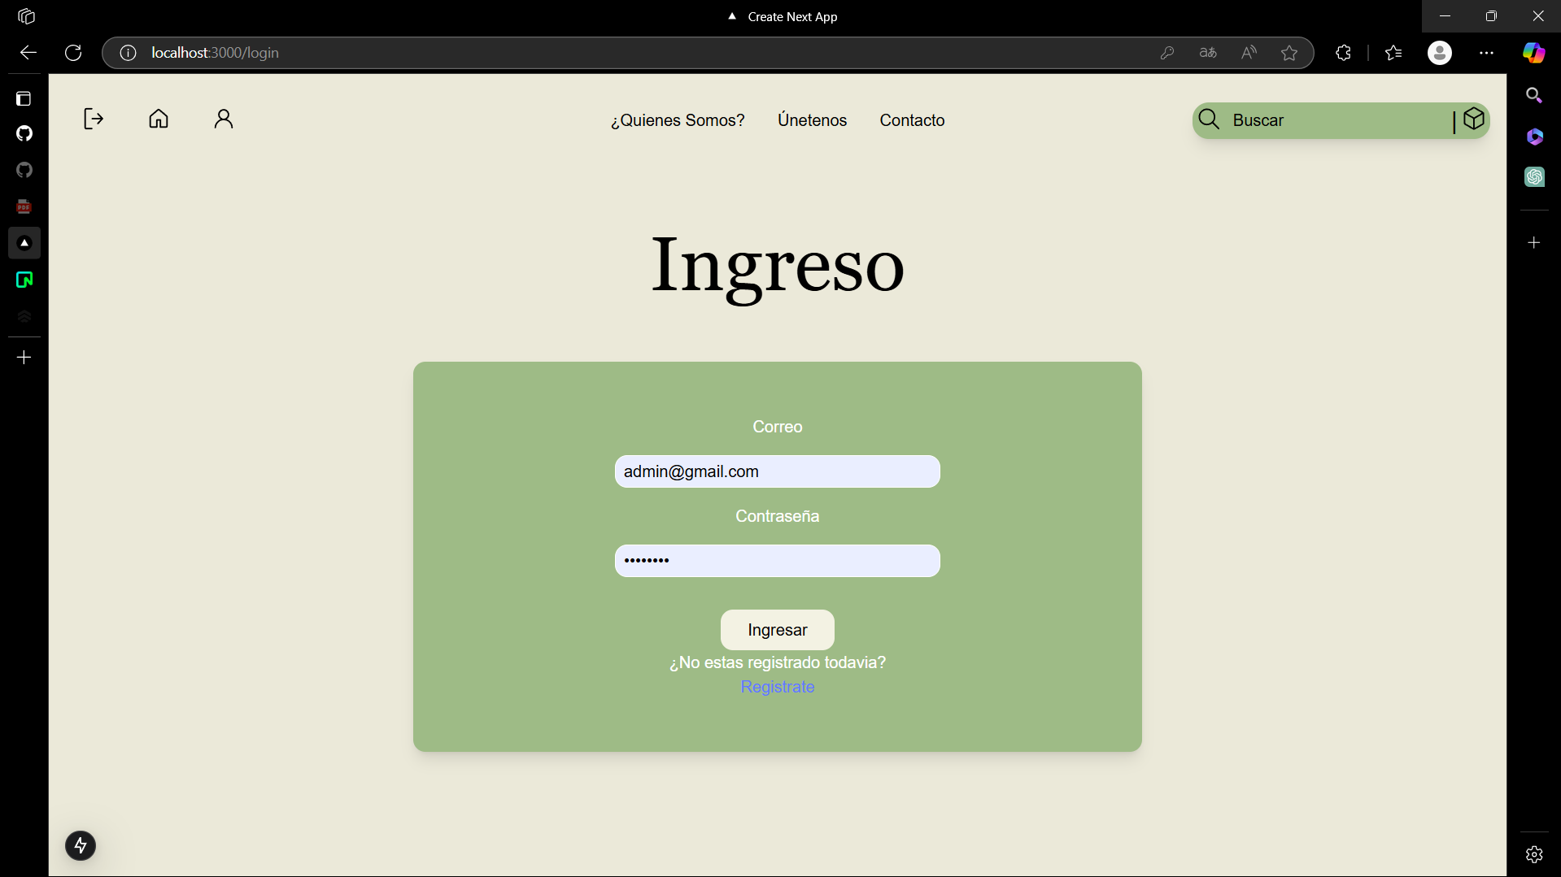

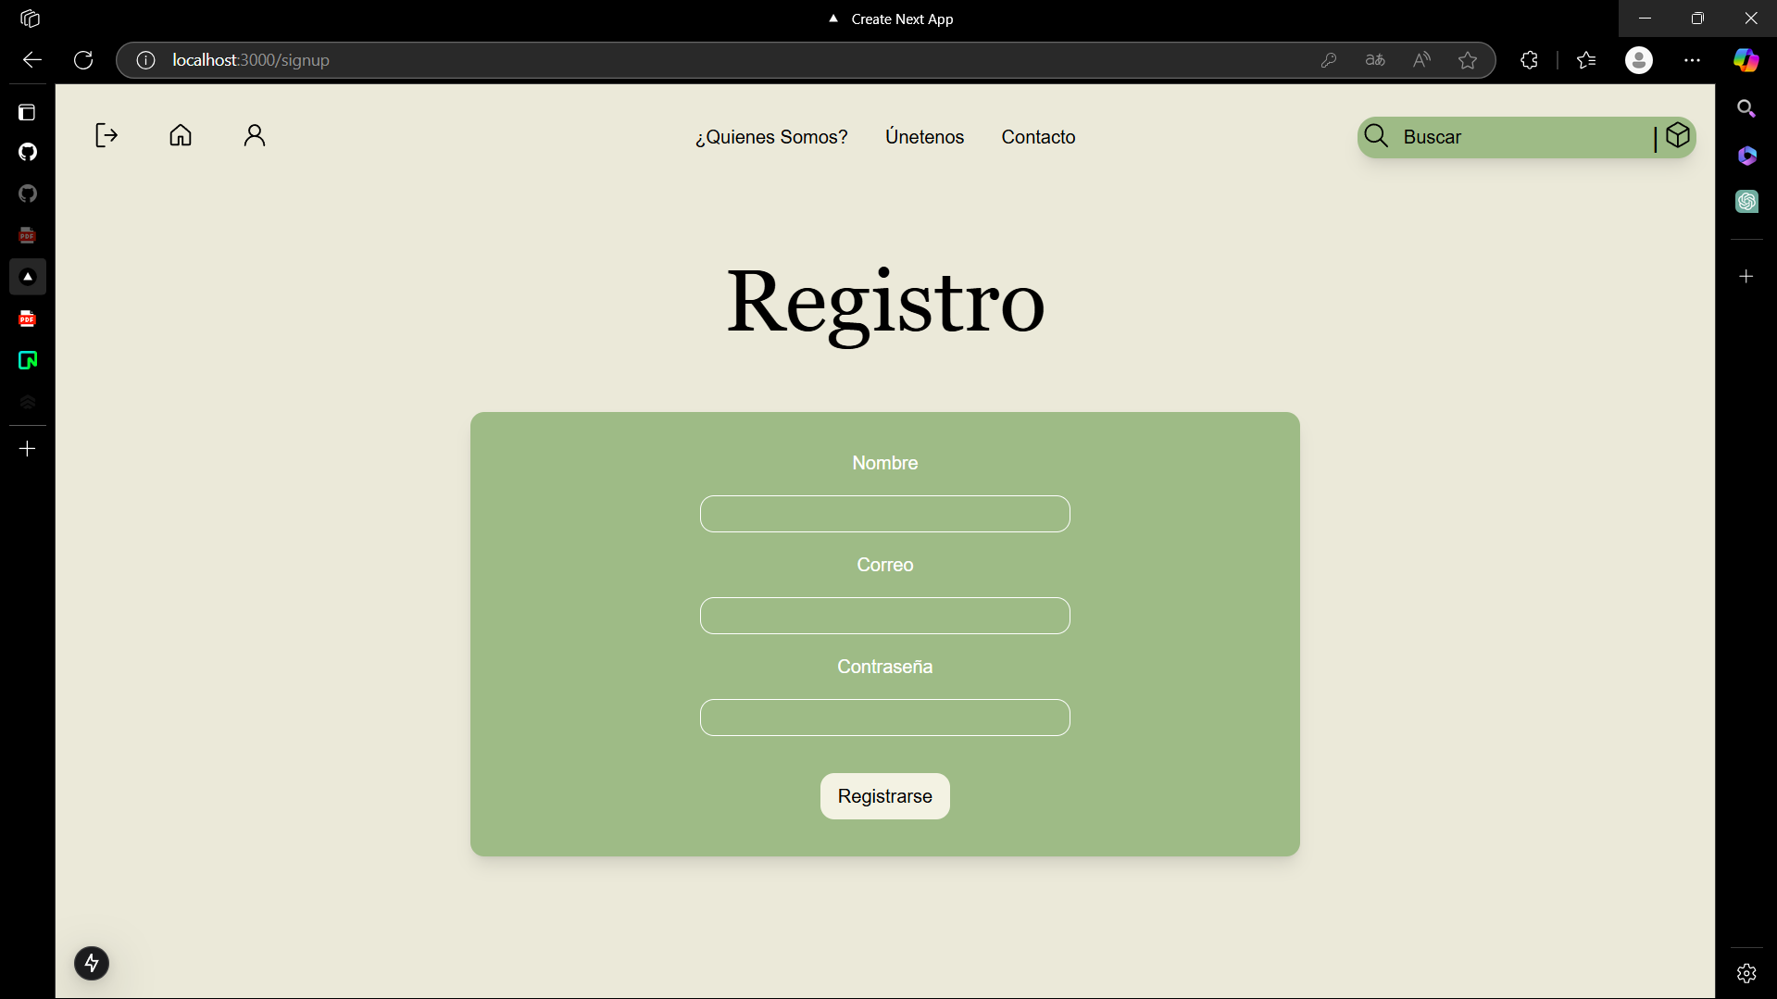

Para proteger rutas se hizo uso de cookies y redux para ocultar la visibilidad de los enlaces según los siguientes roles:

Admin (Mis productos solo aparece si eres vendedor)



Seller



User (Default)



Donde las funciones a las que podrá acceder son las siguientes:

* En el caso del administrador poder observar a los usuarios registrados y sus perfiles, al igual que crear, editar y borrar categorías
* Interfaz de usuario gráfica, Aplicación

  Descripción generada automáticamente
* Interfaz de usuario gráfica, Aplicación

  Descripción generada automáticamente con confianza media
* Interfaz de usuario gráfica, Aplicación

  Descripción generada automáticamente
* Captura de pantalla de computadora

  Descripción generada automáticamente
* La pantalla de únetenos donde los usuarios podrán aplicar para ser vendedores
* Interfaz de usuario gráfica

  Descripción generada automáticamente
* Si son vendedores podrán dirigirse a la pestaña de mis productos con una interfaz similar a home pero con únicamente sus productos
* Interfaz de usuario gráfica

  Descripción generada automáticamente
* Los vendedores podrán también crear y editar un producto
* 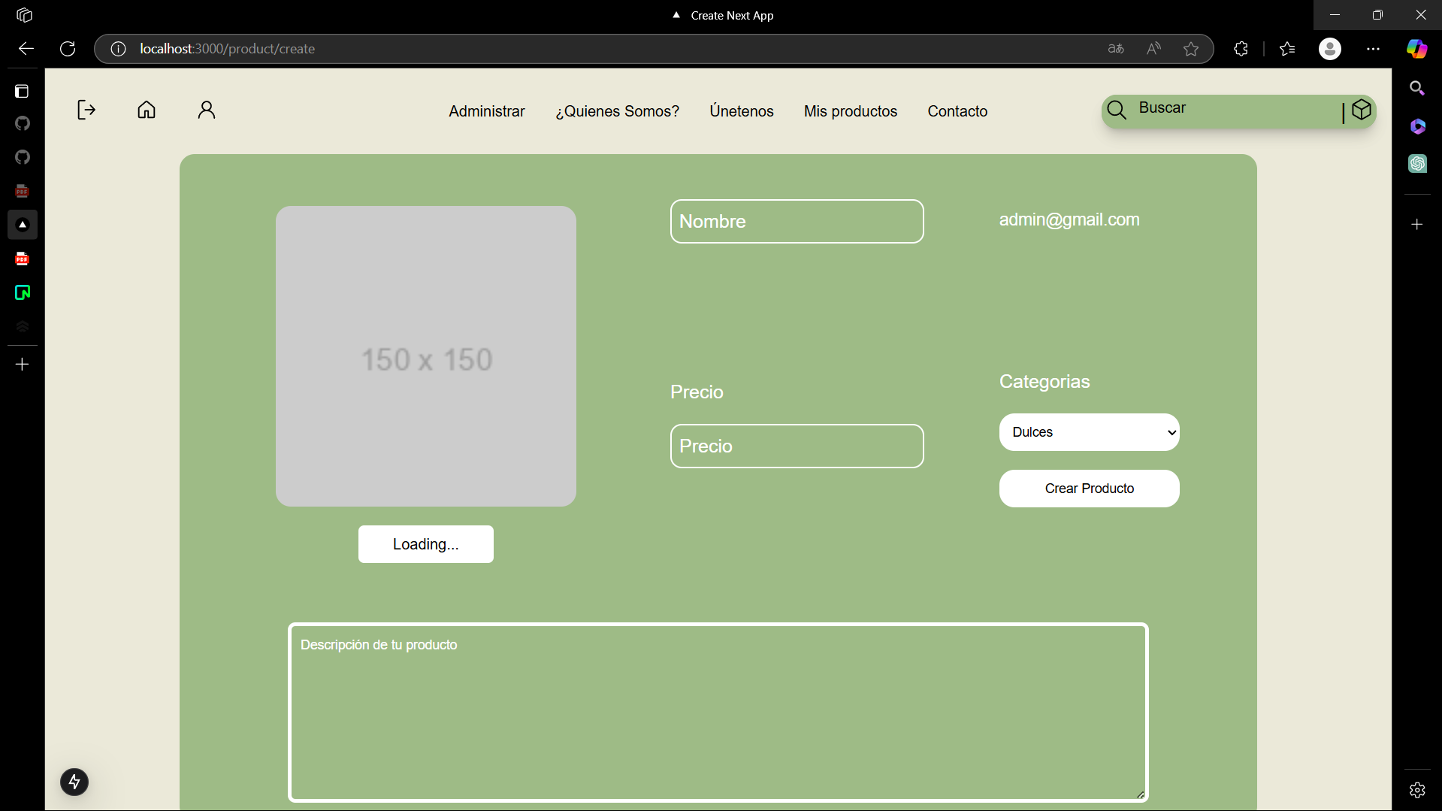
* Captura de pantalla de un celular

  Descripción generada automáticamente
* La pantalla de perfil donde encontrará tus datos, los productos a los que estás subscrito y tus propios productos
* Interfaz de usuario gráfica, Sitio web

  Descripción generada automáticamente
* 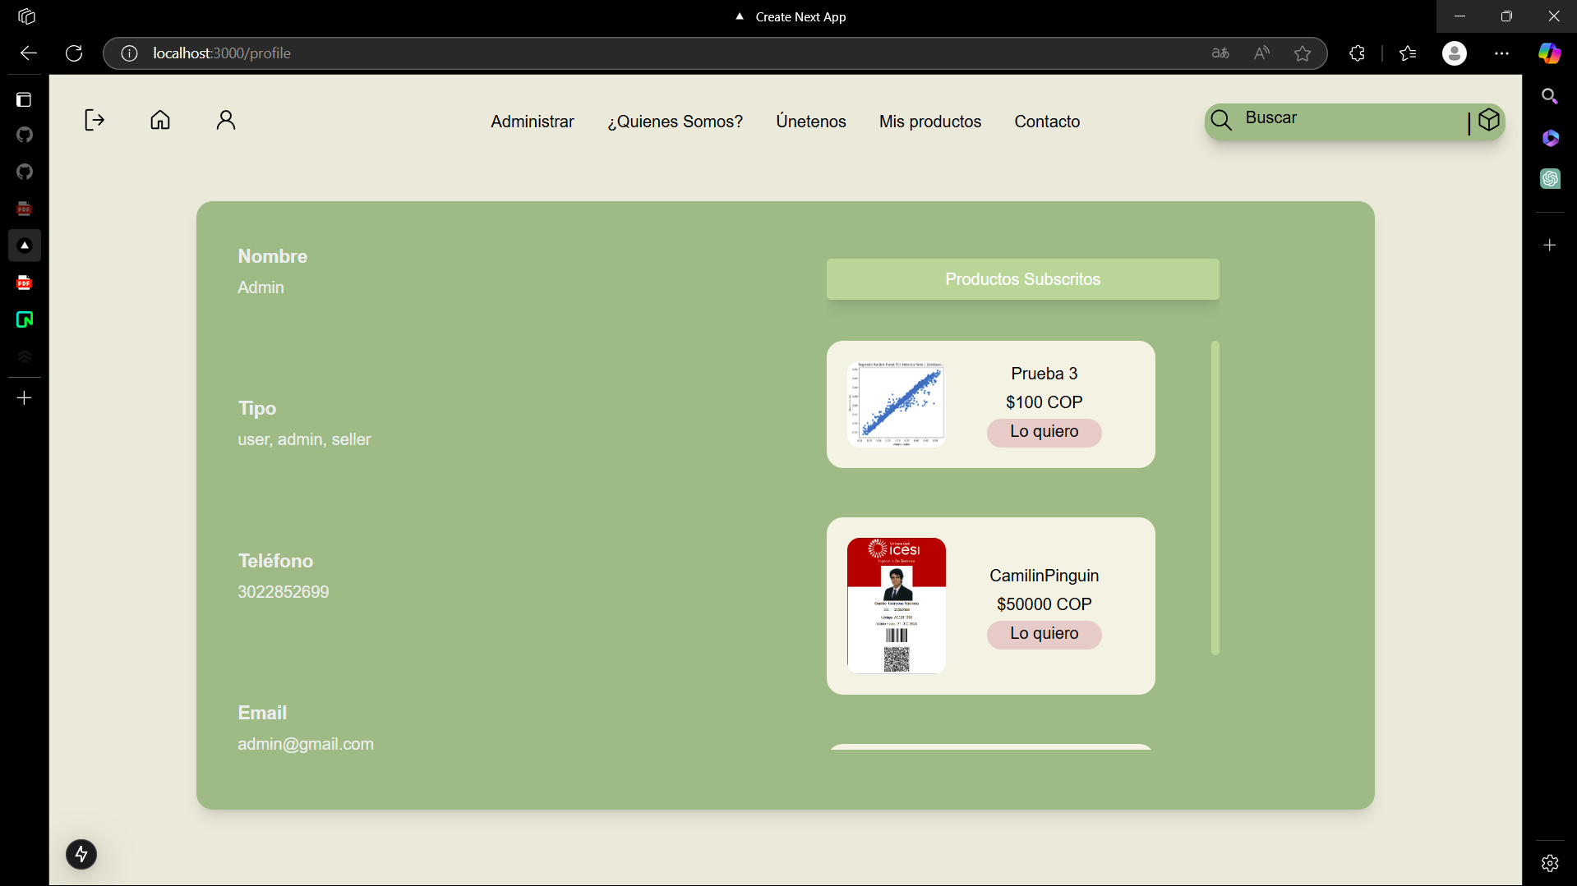
* Además un usuario podrá suscribirse a un producto con el corazón debajo de el
* Captura de pantalla de un celular

  Descripción generada automáticamente